

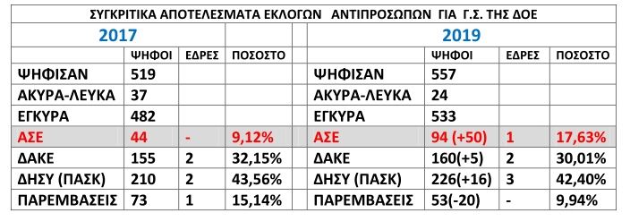

Η ΑΓΩΝΙΣΤΙΚΗ ΣΥΣΠΕΙΡΩΣΗ ΕΚΠΑΙΔΕΥΤΙΚΩΝ, το ψηφοδέλτιο που στηρίζει το ΠΑΜΕ στο ΣΕΠΕ Αργολίδας ευχαριστεί τους συναδέλφους που συνέβαλλαν, ώστε στις εκλογές για την ανάδειξη αντιπροσώπων για τη Γενική Συνέλευση των της ΔΟΕ, να εκλέξει για πρώτη φορά αντιπρόσωπο και να βγει ενισχυμένη ιδιαίτερα σε ψήφους και ποσοστά . Η εκλογική ενίσχυση της ΑΣΕ δικαιώνει την πρωτοπόρα και συνεπή στάση που είχε στις μεγαλειώδεις κινητοποιήσεις του προηγούμενου χρόνου που κορυφώθηκαν τον Γενάρη του 2019, με αιχμή τα δικαιώματα των αναπληρωτών αλλά και σε κάθε άλλη μάχη.
Σε μια εποχή που οι δυνάμεις του κυβερνητικού συνδικαλισμού εξακολουθούν να είναι πλειοψηφία , στο σωματείο και στη ΔΟΕ, η μεγάλη ενίσχυση του ταξικού πόλου αντίστασης , αποτελεί σημαντικό βήμα στον αγώνα για τον αγωνιστικό προσανατολισμό του σωματείου μας στην κατεύθυνση της ανάδειξης των προβλημάτων της εκπαίδευσης και των εκπαιδευτικών και την αλλαγή των συσχετισμών στη ΔΟΕ.
Δίναμε, δίνουμε και θα δώσουμε όλες μας τις δυνάμεις με περισσότερο ενθουσιασμό, περισσότερο πείσμα και αποφασιστικότητα για να δυναμώσει το κίνημα που θα παλεύει και θα κερδίζει τις μάχες απέναντι σε όλες τις αντιλαϊκές κυβερνήσεις.
Γνωρίζουμε ότι δυνάμεις που συγκροτούν την πλειοψηφία στη ΔΟΕ «βάζουν πλάτη» στο πέρασμα της πολιτικής του κεφαλαίου, των αντιεκπαιδευτικών μέτρων , της αξιολόγησης. Γι΄αυτό καλούμε κάθε συνάδελφο να παλέψει μαζί με τις ταξικές δυνάμεις τις δυνάμεις που αντιστέκονται και συσπειρώνονται στο ΠΑΜΕ, διεκδικώντας σωματείο και ομοσπονδία που θα αντιπαλεύει την πολιτική που υπηρετεί την κερδοφορία των επιχειρήσεων , τα συμφέροντα των μονοπωλίων.

Με αγωνιστικούς χαιρετισμούς

